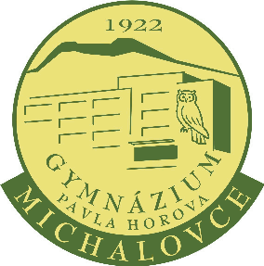
Prihláška na maturitnú skúšku
v školskom roku 2021/2022
(riadne obdobie)

Meno a priezvisko: ______________________ Dátum narodenia: ___________________

Miesto narodenia: _____________ Okres: _________________Kraj: _________________

Štátna príslušnosť: ________________________ Národnosť: _______________________

Trvalé bydlisko: ____________________________________________________________

Tel. kontakt: ____________________________________________________________

E-mail: __________________________________________________________________

Rodné číslo: ________________________________

Trieda: ___________

Podľa § 75 ods. 1 Zákona NR SR č. 245/2008 (školský zákon) si záväzne volím na maturitnú skúšku tieto maturitné predmety:

1. slovenský jazyk a literatúra

2. cudzí jazyk:_______________________________ Úroveň : B₂

1. voliteľný predmet ________________________

2. voliteľný predmet _________________________ Úroveň :

Súčasne žiadam o povolenie vykonať dobrovoľnú maturitnú skúšku z predmetov:

- ____________________________________

2. ____________________________________

V Michalovciach (doplňte dátum)
Podpis žiaka:___________________________

